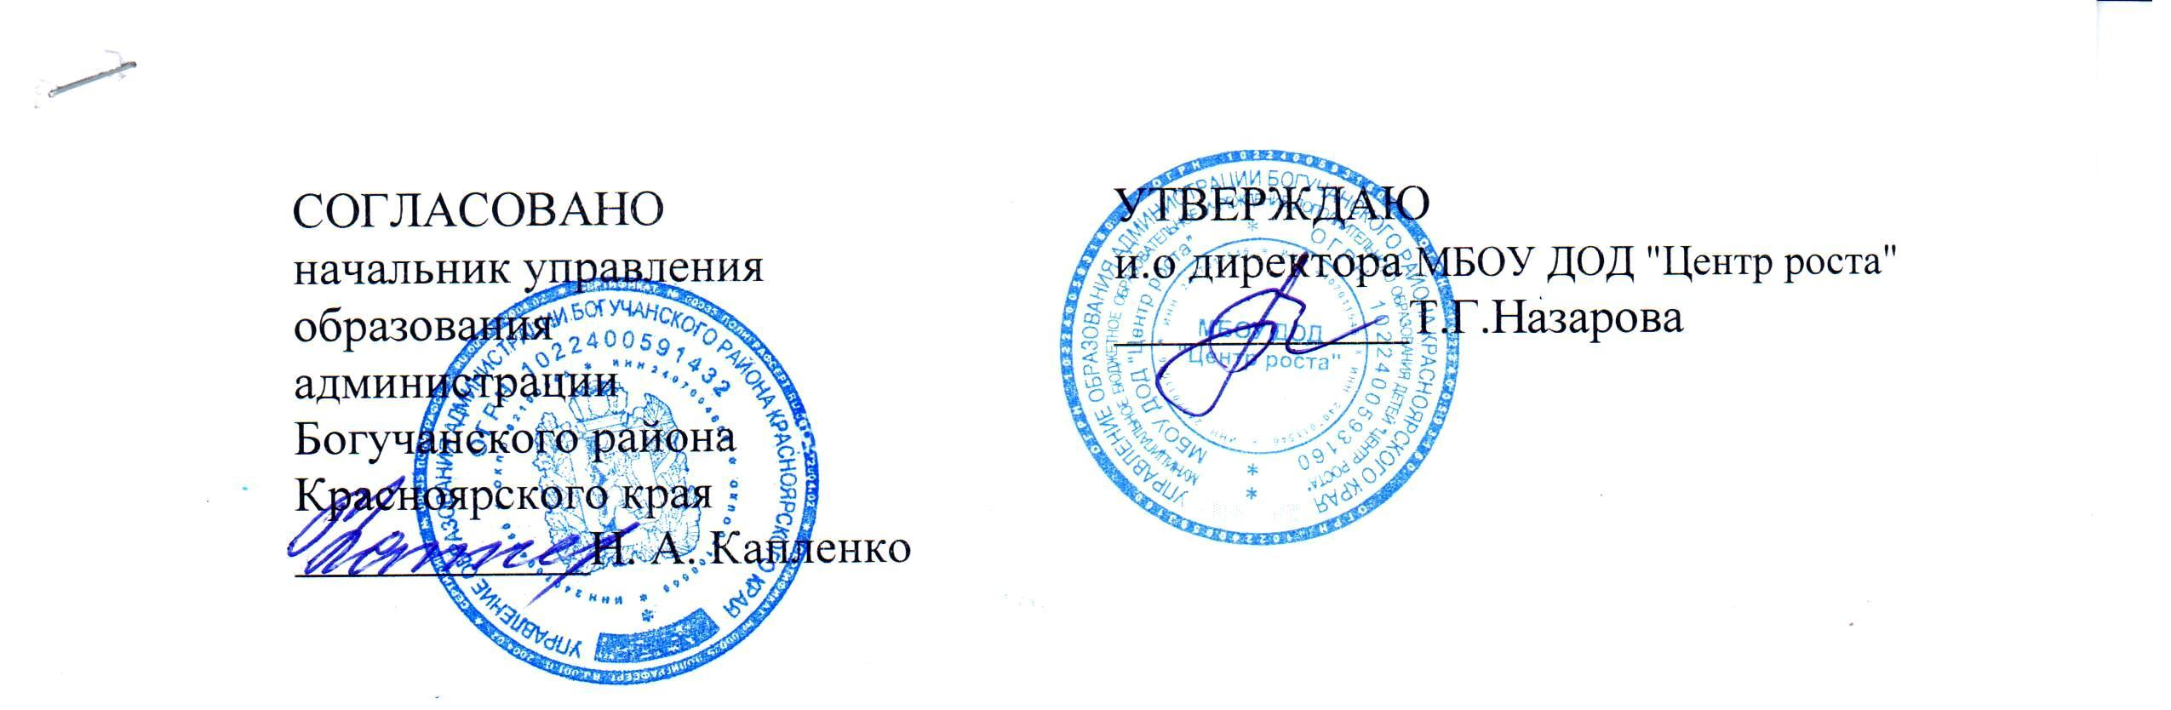
ПОЛОЖЕНИЕ
о районном творческом конкурсе
«Мастерская Деда Мороза»

I. Общие положения
1.1. Организаторы
1.1.1. Настоящее Положение определяет порядок проведения творческого конкурса «Мастерская Деда Мороза».
1.1.2. Организатором конкурса является МБОУ ДОД «Центр роста».

II. Цель и задачи.
2.1. Цель – реализация творческого потенциала детей, педагогов и родителей.
2.2. Задачи:
- развитие личности ребенка, предоставление возможности для самовыражения, самореализации посредством прикладного и изобразительного искусства в соответствии с требованиями ФГОС;
- развитие художественного творчества детей, юношества и взрослых.

III. Предмет и участники Конкурса
3.1. Предметом Конкурса являются работы участников по номинациям.
3.2. Для участия в конкурсе приглашаются все желающие, возраст участников не ограничен.
  - Возрастные категории:
- от 4-х – до 6-ти лет
- от 7-ми до 9 –ти лет
- от 10-ти – до 13-ти лет
- от 14-ти – до 17-ти лет
- от 18-ти и старше
  - Номинации конкурса:
- «Ёлочная игрушка»;
- «Герои новогодних и зимних сказок»;
- «Символ 2022 года»;
- «Сибирский колорит» (работы, посвященные истории родного села, района, края. Интересные истории, легенды, сказания, выраженные средствами ДПИ и изобразительного искусства).

IV. Условия, порядок и сроки проведения
4.1. На выставку-конкурс принимаются индивидуальные и коллективные работы (до 3-х человек). Каждый участник может предоставить не более 1 работы, в каждой номинации, выполненной в любых направлениях и техниках декоративно-прикладного и изобразительного творчества. Работы могут быть как объемными, так и плоскостными.
4.2. Работы, выполненные из макарон, крупы, предметы, связанные спицами и крючком, деревья из бисера оцениваться не будут.
4.3. Для участия в выставке-конкурсе необходимо до 15 декабря включительно предоставить:
1. Заявку (Приложение №1);
2. Работу, оформленную согласно требованиям.
4.4. Конкурс проводится в «Центре роста» с 20 декабря 2021 г. по 12 января 2022 г. Работы принимаются по адресу: с. Богучаны, ул. Космонавтов д.12.

V. Подведение итогов
5.1. Критерии отбора экспонатов.
К участию в конкурсе допускаются работы, аккуратно и эстетично оформленные. Изделия должны быть на устойчивой подставке, подвесные - с крепежом. К каждой работе с внутренней стороны должен быть хорошо прикреплен паспорт (Приложение 2). На лицевой стороне творческой работы должна быть прикреплена этикетка, в которой указывается номинация, название работы, техника изготовления, материалы, имя и возраст автора (Приложение №3).
При несоблюдении данных критериев работы к конкурсу не допускаются.
5.2. Эксперты оценивают работы на закрытом совещании простым голосованием по оценочным листам с максимальной 5-балльной оценкой. Решение экспертной комиссии оформляется протоколом и обжалованию не подлежит. Победители выставки определяются по возрастным группам. Эксперты оставляют за собой право присуждать не все призовые места.
Критерии оценки представленных работ:
- инновационность идеи;
- оригинальность композиции;
- разнообразие используемых материалов;
- уровень художественного и технического исполнения;
- качество и эстетика оформления.
Победители выставки награждаются дипломами. Фотографии лучших работ будут выставлены на сайте «Центра роста».
Координатор выставки-конкурса – Туфлякова Светлана Андреевна (89080254897).

Приложение №1
Заявка* на участие в творческом Конкурсе «Мастерская Деда Мороза»
№ п/п | Ф.И.  участника Конкурса | Поселок, учреждение, класс (объединение) | Название работы | Возраст | Электронный адрес | Контактный телефон и Ф.И.О. руководителя
1.
2.

Приложение №2
Технический паспорт изделия*
Ф.И. участника Конкурса
Возраст
Название конкурсной работы
Материал и техника исполнения
Размер и год исполнения
Поселок, учреждение, класс (объединение)
Контактный телефон
Электронная почта

*Внимание! Заявку, технический паспорт и этикетку изделия необходимо составить в печатном виде, строго соблюдая перечень и порядок изложенной в образце информации.

Приложение №3
Этикетка изделия:
Новый 2021 год
/бумага, оригами/
Коллективная работа 1 «А»

Богучанская школа №4
руководитель Афоненкова Светлана Олеговна
Символ года

Пример заполнения этикетки:
«Веселая семейка»
/полимерная глина, акриловые краски/
Иванова Мария, 12 лет

с. Богучаны, Богучанская школа №4
руководитель Петрова О.В.
Символ 2021 года

